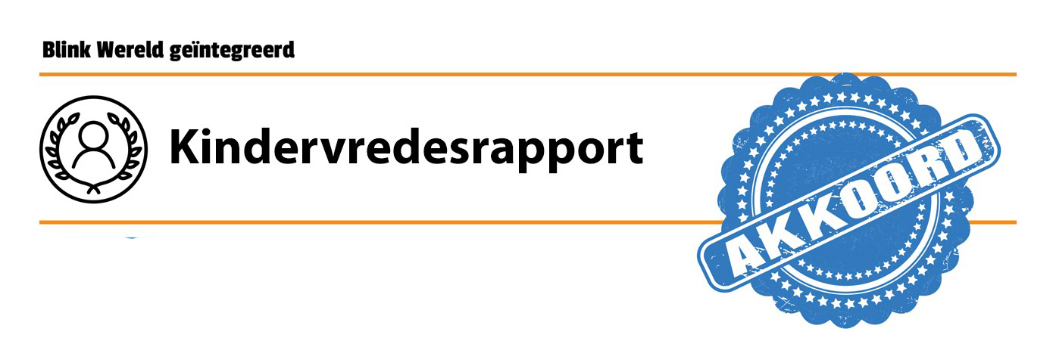
Het conflict

Wat is het conflict?

Wat vinden de partijen?

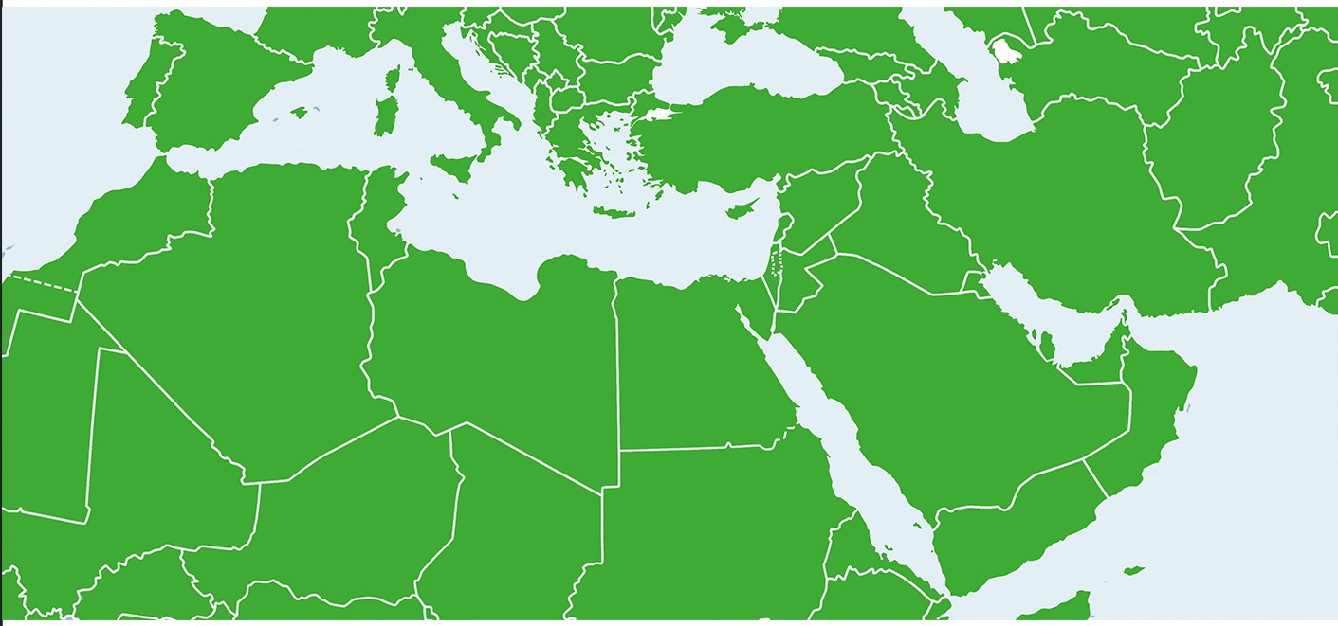

Welke oplossingen zijn er?

